**Memorial descritivo para o uso do aplicativo *DEPSENSOR***

**1 Transtorno depressivo maior em idosos e *DEPSENSOR***

De acordo com o Manual Diagnóstico e Estatístico de Transtornos Mentais - Quinta Edição (DSM-V), os transtornos depressivos podem ser divididos em 5 classes, a saber: transtorno depressivo maior, o qual inclui episódio depressivo maior; transtorno disruptivo da desregulação do humor; transtorno depressivo persistente (distimia); transtorno depressivo induzido por substância/medicamento, transtorno depressivo devido a outra condição médica, transtorno depressivo especificado e transtorno depressivo não especificado; finalmente, transtorno disfórico pré-menstrual. Todos esses transtornos apresentam como característica comum a presença de humor triste, irritável ou vazio, podendo ser acompanhado por modificações cognitivas e somáticas que têm a capacidade de alterar de forma significativa a capacidade funcional da pessoa. A principal diferença entres eles consiste nos aspectos de duração, momento ou etiologia presumida.

O indivíduo com Transtorno Depressivo Maior (TDM), também chamado de depressão maior, sofre com episódios (alterações em funções neurovegetativas, na cognição e no afeto) diferentes com duração de no mínimo duas semanas, sendo que, geralmente, grande parte dos episódios apresenta duração consideravelmente superior. O TDM consiste em um transtorno de humor caracterizado por apatia e pensamento lento, que pode ser acompanhado por sintomas de retardo psicomotor, incluindo perda de interesse em atividades normais. Junto com o envelhecimento, as funções fisiológicas e psicológicas dos idosos ficam enfraquecidas, em particular, os órgãos sensoriais e o sistema nervoso envolvidos em atividades psicológicas podem sofrer alterações degenerativas.

O TDM resulta de uma interação complexa de fatores sociais, psicológicos e biológicos. As pessoas que passaram por eventos adversos da vida (desemprego, luto, trauma psicológico) têm maior probabilidade de desenvolver depressão. A depressão pode, por sua vez, levar a mais estresse e disfunção, piorando a situação de vida da pessoa afetada e a própria depressão. Além disso, a depressão pode levar ao suicídio. É observado que cerca de 800 mil pessoas morrem por suicídio todos os anos.

A depressão representa um fator de risco para mortalidade em diversas doenças, por exemplo: insuficiência cardíaca, acidente vascular cerebral e câncer. Além disso, a depressão pode causar desregulação e supressão imunológica, podendo gerar um estado inflamatório crônico. O TDM pode ocasionar importante prejuízo funcional, variável resposta ao tratamento, altas taxas de recorrência, cronicidade e taxas elevadas de comorbidades médicas e mortalidade.

Portanto, é de suma importância o desenvolvimento do aplicativo *DEPSENSOR* para auxilar no diagnóstico do transtorno depressivo maior em idosos.

**2 Informações sobre a criação do aplicativo *DEPSENSOR***

O aplicativo foi desenvolvido em um *software web* chamado **App Inventor** que se trata de um *software* desenvolvido pelo *Google* e, atualmente, mantida pela universidade americana [*Massachusetts Institute of Technology* (MIT)](http://ai2.appinventor.mit.edu/) que permite o desenvolvimento de aplicativos *Android* usando um navegador da *Web* e um telefone ou emulador (simulador de um telefone) conectados. Foi utilizada a linguagem java.

A plataforma de criação foi desenvolvida com uma programação em blocos sendo possível selecionar uma variedade de componentes para o aplicativo em produção, montando blocos que especificam como os componentes devem se comportar. Toda criação do aplicativo é feita de forma visual, juntando peças com peças como se fosse um quebra-cabeça.

O *software App Inventor* possui a parte de *designer*, nesta parte da ferramenta é possível trabalhar com a aparência do aplicativo, também é feita através de blocos de funcionalidades simples sendo possível escolher componentes na interface do usuário como botões, imagens, caixas de texto.

As funcionalidades do aplicativo, como botões e abertura de telas também é realizada na parte de programação em blocos, permitindo produzir os devidos comandos para todos os componentes adicionados ao aplicativo. O aplicativo aparece no emulador ou no próprio *smartphone* à medida que é adicionado peças a ele, para que seja possível seu projeto à medida que você cria.

Após o projeto ser finalizado, é produzido um aplicativo executável para a instalação em outros celulares.

**3 Informações sobre uso do aplicativo *DEPSENSOR***

A Figura 1 ilustra um simples fluxograma que nos mostra todas as opções de telas com as informações.

**Figura 1**. Fluxograma de telas do aplicativo *DEPSENSOR*.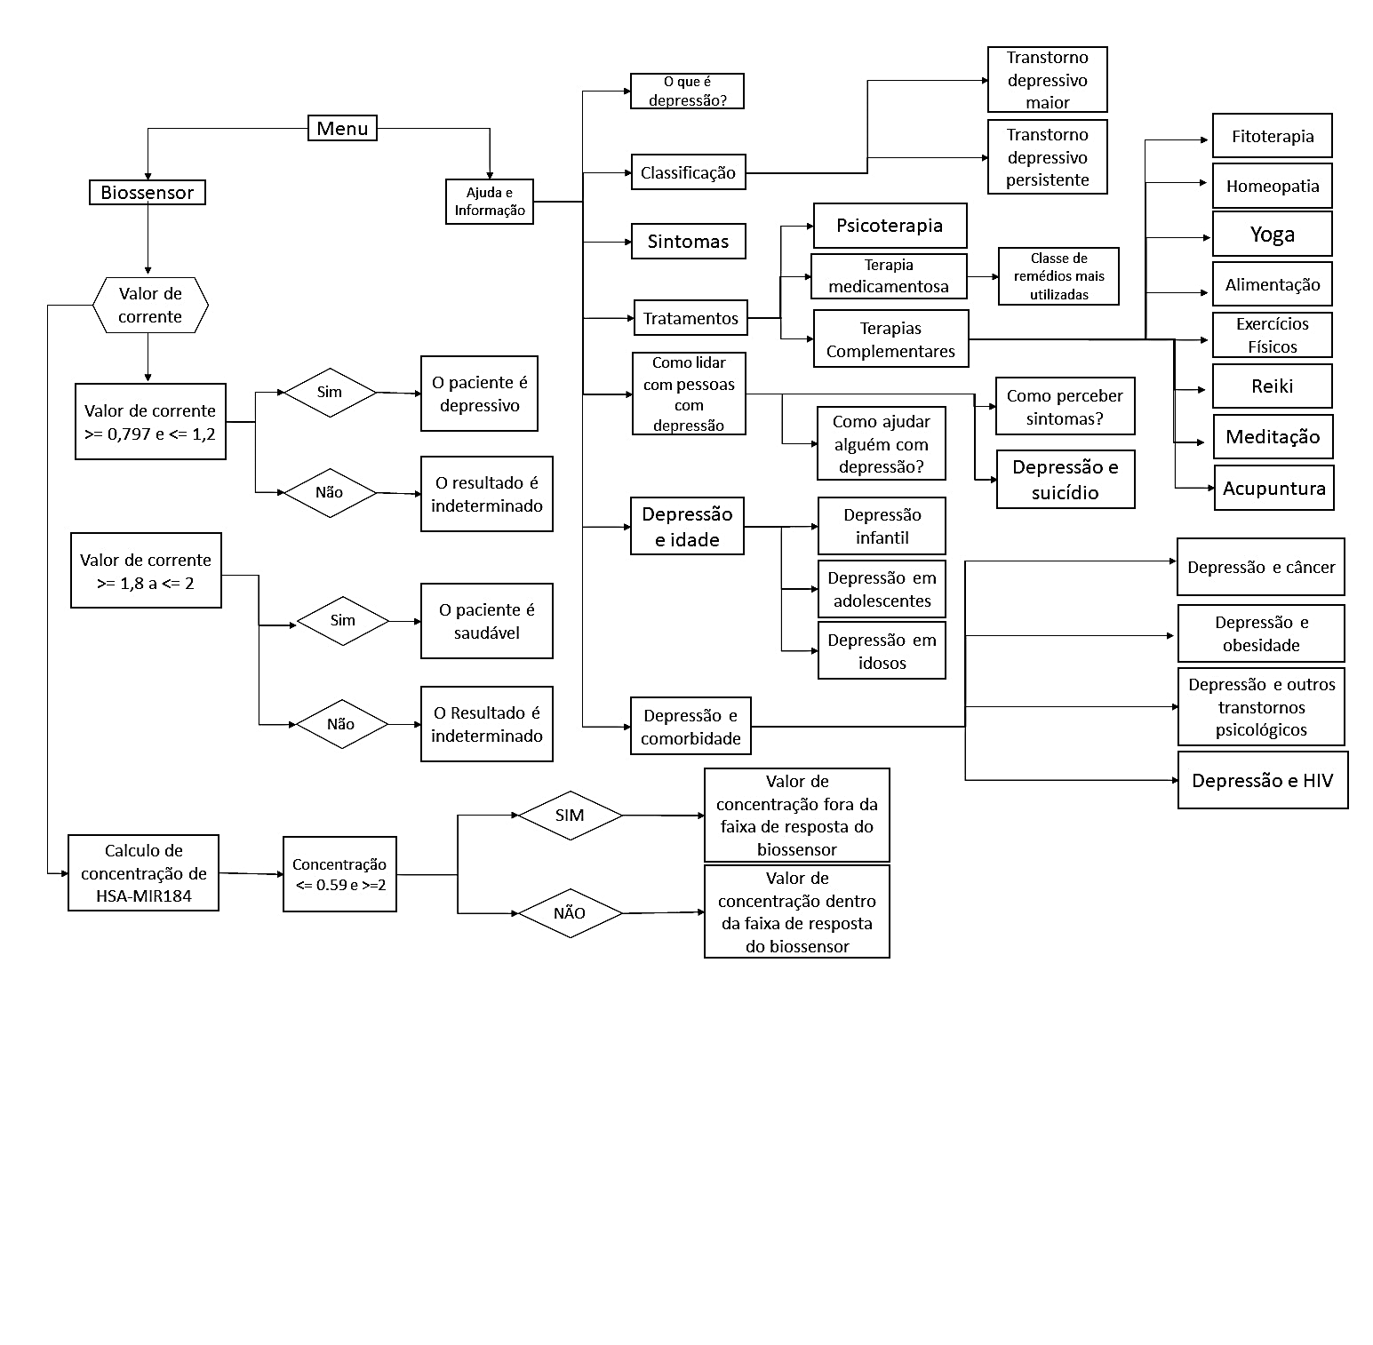

Na Figura 1, é possível observar todos os botões confeccionados paro a elaboração do aplicativo *DEPSENSOR*. Pode ser observado que cada botão abre a opção de telas de acordo com a informação que o usuário busca, sendo dividido em “Ajuda e Informação” e “Biossensor”. Cada um desses botões será explorado a seguir.

A Figura 2 apresenta a primeira tela criada do aplicativo *DEPSENSOR* e simulada em um visor de *smarphone*.

**Figura 2**. Tela inicial do aplicativo DEPSENSOR.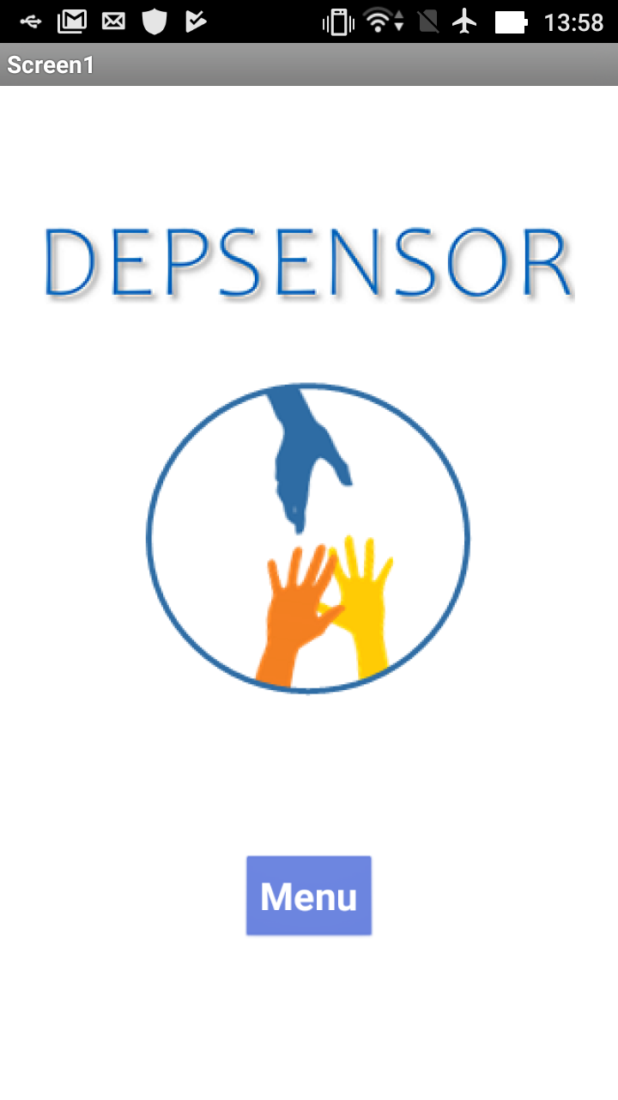

A primeira tela do aplicativo *DEPSENSOR* foi criada com o objetivo de oferecer ajuda aos usuários (Figura 2). A imagem da tela que aparece como ícone do aplicativo foi cuidadosamente desenvolvida, utilizando uma imagem contendo desenhos de mãos simbolizando um pedido de ajuda (mostrado na parte inferior dentro do círculo) e um desenho de uma mão que simboliza a oferta do apoio (parte superior dentro do círculo). Nota-se que a cor amarela que aparece na parte inferior foi inserida de maneira proposital, uma vez que essa cor está associada à luta contra o suicídio presente na campanha denominada Setembro Amarelo; visto que, tentativas de suicídio e até mesmo a conclusão desse ato está, inúmeras vezes, associado aos transtornos de humor, tais como a depressão maior.

A campanha Setembro Amarelo apresenta como missão a conscientização sobre a prevenção do suicídio, tendo como objetivo informar, conscientizar e alertar a população sobre a realidade do suicídio no Brasil e no mundo com ênfase nas maneiras de prevenção. Essa campanha acontece no mês de setembro e teve início no ano de 2015, tendo como forma de expressão a decoração na cor amarela de locais públicos e particulares.

Além disso, é possível observar que ao se clicar no botão “Menu” (Figura 2), o aplicativo abre uma segunda tela que mostra as opções que o mesmo fornece, como ilustrado na Figura 3.

**Figura 3**. Tela “Menu” do aplicativo *DEPSENSOR*.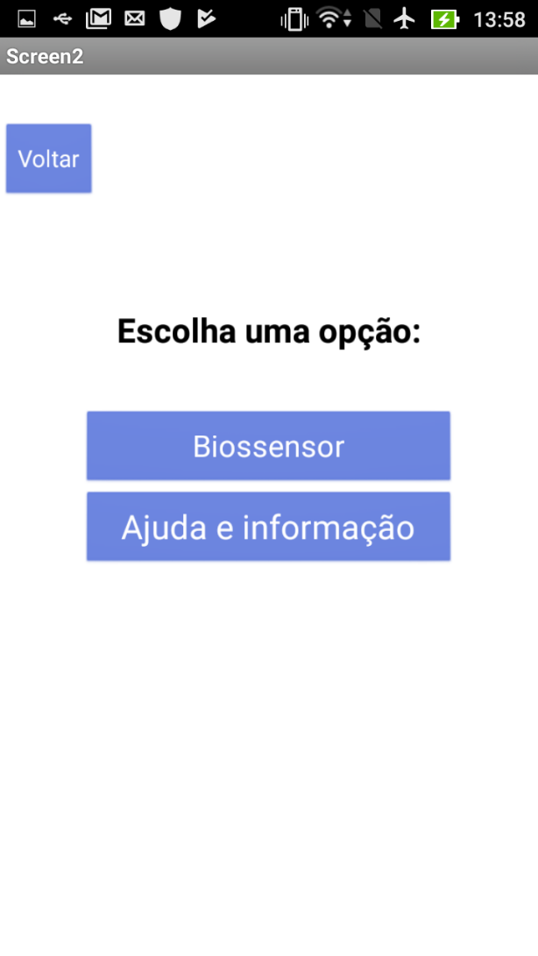

 A tela “Menu” fornece duas opções para o usuário do aplicativo (Figura 3). A primeira se destina aqueles que adquiriram a plataforma do biossensor. A segunda opção do aplicativo, o botão “Ajuda e informação”, foi criada para fornecer diversos tipos de informações relevantes sobre a depressão. A Figura 4 abaixo ilustra o funcionamento do botão "Biossensor".

**Figura 4**. Tela da plataforma do aplicativo DEPSENSOR com foco no botão “Biossensor” desenvolvido para auxiliar no diagnóstico de transtorno depressivo maior em idosos. A) Tela após o clique no botão “Biossensor”. B) Simulação da inserção de um valor de corrente obtida em um experimento que resultará no diagnóstico de uma paciente idoso saudável. C) Simulação da inserção de um valor de corrente obtida em um experimento que resultará no diagnóstico de um paciente idoso depressivo.

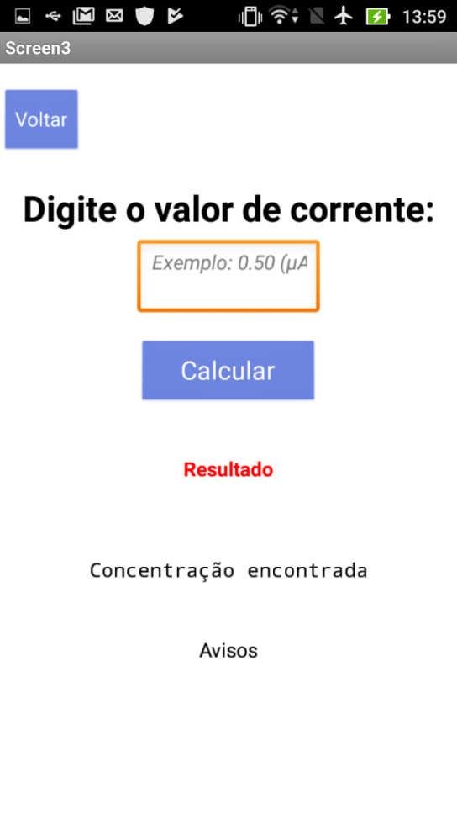



A Figura 4 mostra que se clicando no botão “Biossensor”, o aplicativo abre a tela que, após inserir o valor de corrente obtido no experimento no campo “Digite o valor de corrente”, é efetuada o cálculo da concentração de miRNA-184, utilizando a curva de calibração do biossensor desenvolvida no presente trabalho, e informar odiagnóstico do paciente (depressivo ou saudável).

A título de demonstração, observa-se que, na Figura 4B, foi obtido o valor de corrente igual a 1,89 μA em um suposto experimento, e ao se inserir esse número na caixa “Digite o valor de corrente” e pressionar “Calcular”, o *DEPSENSOR* informa o diagnóstico do paciente escrito em vermelho “O paciente é saudável”; e calcula a concentração do miRNA-184 presente na amostra e informa “1.8151E-9 mol L-1”. Já na Figura 4C é ilustrado a obtenção de um valor de corrente de 1,10 μA; esse valor é inserido no campo “Digite o valor de corrente” e o botão “Calcular” foi pressionado; neste caso, o diagnóstico do paciente idoso é dado como “O paciente é depressivo” e a quantidade de miRNA-184 também é mostrada como “1,2513E-14 mol L-1”.

A segunda opção da tela “Menu”, “Ajuda e informação”, após ser selecionada abre a seguinte tela ilustrada na Figura 5.

**Figura 5**. Tela de “Ajuda e informação” do aplicativo *DEPSENSOR*.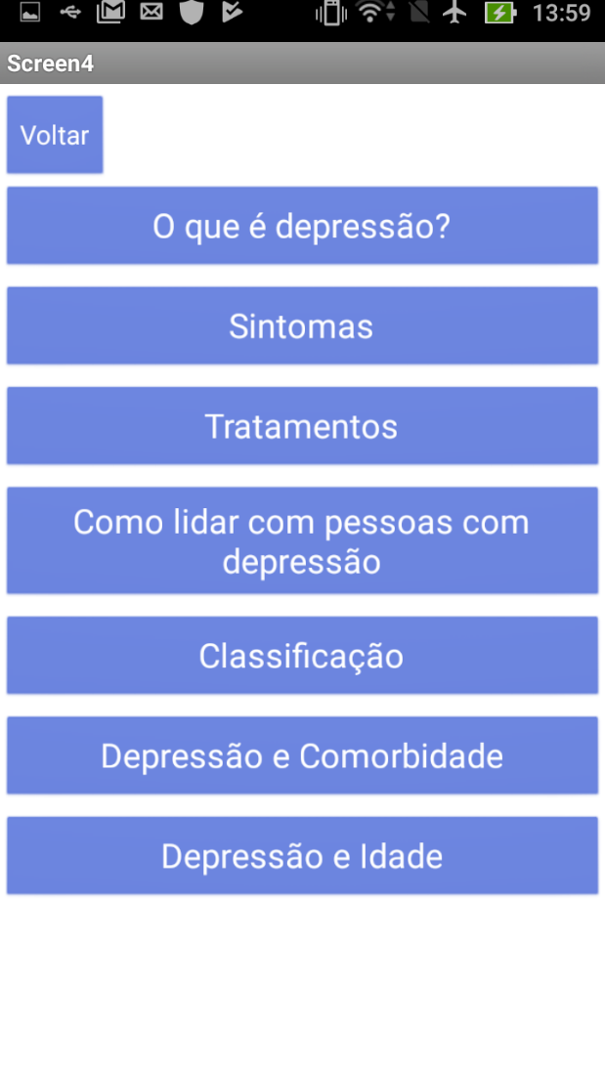

Com o intuito de informar a sociedade e ajudar aqueles que apresentam depressão ou que convivem com pessoas que vivem com a doença, o aplicativo *DEPSENSOR* conta com uma tela de ajuda e informação (Figura 5). Nessa tela, é encontrado diversas informações sobre a doença. O botão “O que é depressão?” define o que é e quais são as principais formas que ela se manifesta; já em “Sintomas” nota-se os principais sintomas presentes nessa enfermidade; em “Tratamentos” é apresentado diferentes abordagens que oferecem maneiras de lidar e buscar ajuda; o botão “Como lidar com pessoas com depressão” oferece suporte para todos que buscam ajudar as pessoas com essa doença, sendo de suma importância pois inúmeras pessoas não sabem como oferecer ajuda às pessoas que sofrem com esse transtorno de humor; a opção de “Classificação” informa sobre os diferentes tipos de depressão; em “Depressão e Comorbidade”, é possível observar a relação da dessa doença com outras enfermidades; por fim, “Depressão e Idade” conta com informações sobre a manifestação do transtorno depressivo em diferentes idades.